**Carrera: Analista Programador**

**Asignatura:** METODOLOGÍA DE DESARROLLO DE SISTEMAS I

# Trabajo Final

**Propuesta de Integración del Módulo II**

Contenido

Trabajo Final 1

INTEGRANTES 3

CONSIGNAS 4

DESARROLLO – TRABAJO GRUPAL 5

1. OBJETIVOS 5

1.1 Planteo del escenario inicial e identificación de los problemas que motiva el desarrollo 5

1.2 Objetivo general 5

1.3 Objetivos particulares 6

2- Definición de alcance 6

2.1 Diagrama de contexto 6

2.2 Diagrama de casos de usos (incluyendo Gestiones, módulos y casos de uso asociados.) 7

2.3 Modelo de Dominio 12

3. Para cada gestión 13

3.1 Documentación de la gestión de manera literal 13

3.2 Documentación de los módulos del sistema para la gestión. 13

3.3 Plantilla de especificación de casos de uso 15

3.3.1 Plantilla de especificación de casos de uso C.U 01 /// Registrar Pago 15

3.3.1.1 Gráfico del caso de uso 15

3.3.1.2 Objetivos 16

3.3.1.3 Disparadores 16

3.3.1.4 Descripción analítica 16

3.3.1.5 Rubrica 21

3.3.2 Plantilla de especificación de casos de uso CU 02 /// Generar nota de crédito 24

3.3.2.1 Gráfico del caso de uso 24

3.3.2.2 Objetivos 25

3.3.2.3 Disparadores 25

3.3.2.4 Descripción Analítica 25

3.3.2.5 CASO DE USO – Matriz de Valoración (RUBRIC) 29

3.3.3 Plantilla de especificación de casos de uso CU 03 /// Crear Usuario 33

3.3.3.1 Gráfico del caso de uso 33

3.3.3.2 Objetivos 33

3.3.3.3 Disparadores 33

3.3.3.4 Descripción Analítica 33

3.3.3.5 CASOS DE USO – Matriz de Valoración (RUBRIC) 37

3.3.4 Plantilla de especificación de casos de uso CU 16 /// Administrar Proveedor 41

3.3.4.1 Gráfico del caso de uso 41

3.3.4.2 Objetivos 41

3.3.4.3 Disparadores 41

3.3.4.4 Descripción Analítica 42

3.3.4.5 CASOS DE USO – Matriz de Valoración (RUBRIC) 48

3.3.5 Plantilla de especificación de casos de uso CU 15 /// Consultar Artículo 52

3.3.5.1 Gráfico del caso de uso 52

3.3.5.2 Objetivos 52

3.3.5.3 Disparadores 52

3.3.5.4 Descripción Analítica 53

3.3.5.5 CASOS DE USO – Matriz de Valoración (RUBRIC) 56

4. Diseño del modelo conceptual (DER) y Modelo Lógico 60

4.1 DER del sistema 60

4.2 Modelo lógico resultante 62

4.3 Rúbrica del Modelo de Datos 62

5. Propuesta de ampliación individual del trabajo 64

5.1 Objetivo Ampliado 64

5.2 Gestión 64

5.3 Casos de usos incluidos 64

## INTEGRANTES

|  |  |
| --- | --- |
| **Nombre y Apellido**  **DNI**  **Email**  **Comisión** | **Luciana Hunzicker**  **27620776**  **lucianahunzicker@gmail.com**  **2A** |
| **Nombre y Apellido**  **DNI**  **Email**  **Comisión** | **Mauro Dellolio**  **32290172**  [**Delloliomauro@gmail.com**](mailto:Delloliomauro@gmail.com)  **2A** |
| **Nombre y Apellido**  **DNI**  **Email**  **Comisión** | **Lorena Godoy**  **27798744**  [**lorena.lgodoy@gmail.com**](mailto:lorena.lgodoy@gmail.com)  **2A** |

## **CONSIGNAS**

De acuerdo con el sistema de información elegido deberán presentar el desarrollo del TP Final con los siguientes puntos:

1. Definición de objetivo general y objetivos específicos (10 puntos)

1.1 Planteo del escenario inicial e identificación de los problemas que motiva el desarrollo.

1.2 Objetivo General

1.3 Objetivos Particulares

2. Definición de Alcance (25 puntos)

2.1 Diagrama de contexto

2.2 Diagrama de casos de usos (incluyendo Gestiones, módulos y casos de uso asociados.)

2.3 Modelo de Dominio

1. Para cada gestión
   1. Documentación de la gestión de manera literal.
   2. Documentación de los módulos del sistema para la gestión
   3. Especificación de 5 casos de uso utilizando la Plantilla de casos de uso
   4. Agregar el diseño de las pantallas para los casos de uso creados
   5. Rúbricas de cada caso de uso
2. Diseñe el modelo conceptual (DER) y el modelo lógico resultante
   1. DER del sistema
   2. Modelo lógico resultante
   3. Rúbrica del modelo de datos
3. Propuesta de ampliación individual del trabajo
   1. Describir el objetivo ampliado, la/s gestión/es y casos de uso a incluir

# 

## DESARROLLO – TRABAJO GRUPAL

## OBJETIVOS

**Contexto:** Sistema de Punto de venta para Supermercados

## 1.1 Planteo del escenario inicial e identificación de los problemas que motiva el desarrollo

La rentabilidad del negocio se ve afectada por la lentitud y burocracia, ya que los cajeros tienen que realizar la búsqueda de los productos de forma manual, por lo tanto es necesario mejorar la gestión del negocio con un sistema amigable para el usuario.

## 1.2 Objetivo general

Desarrollar un sistema que permita mejorar la gestión de ventas y control de stock, mejorando de esta manera el flujo de caja.

Desarrollaremos un Sistema de Punto de venta para Supermercados, con un abanico de posibilidades para aquellos minimercados que quieran implementarlo.

El objetivo principal es incentivar el control de Facturación, stock, como también brindar agilidad, haciendo un sistema amigable al usuario, donde el empleado de tipo Cajero podrá realizar consultas de stock, artículos y registrar notas de ventas, el usuario de tipo Administrador tendrá permisos no solo para realizar notas de ventas, sino también registrar notas de débito, compras, proveedores, agrega/elimina artículos, consultas de stock.

## 1.3 Objetivos particulares

* Informatizar todas las operaciones, ya sea compra, venta o gestión de stock.
* Realizar búsquedas, cargas de productos de forma fácil, optimizando la lectura por escáner de código de barras.
* Implementaremos el uso de la impresión de ticket/factura mediante conexión a impresoras bluetooth, de esta forma damos facilidad al usuario de instalar nuestro sistema tanto en PC, notebook, laptop y Tablet, con la posibilidad de optimizar espacios.

## 2- Definición de alcance

Es un sistema enlatado, de tipo en tiempo real. Consta de 2 tipos de roles de usuarios (actores principales): Administrador y Cajero.

Para iniciar el sistema, el usuario se deberá loguear con su legajo y contraseña, accediendo al sistema con su rol y autorizaciones pertinentes. El empleado de tipo Cajero realiza consultas de stock, artículos y registra notas de ventas, el usuario de tipo Administrador tiene permisos no solo para realizar notas de ventas, sino también registrar notas de débito, compras, proveedores, agrega/elimina artículos, consultas de stock.

## 2.1 Diagrama de contexto

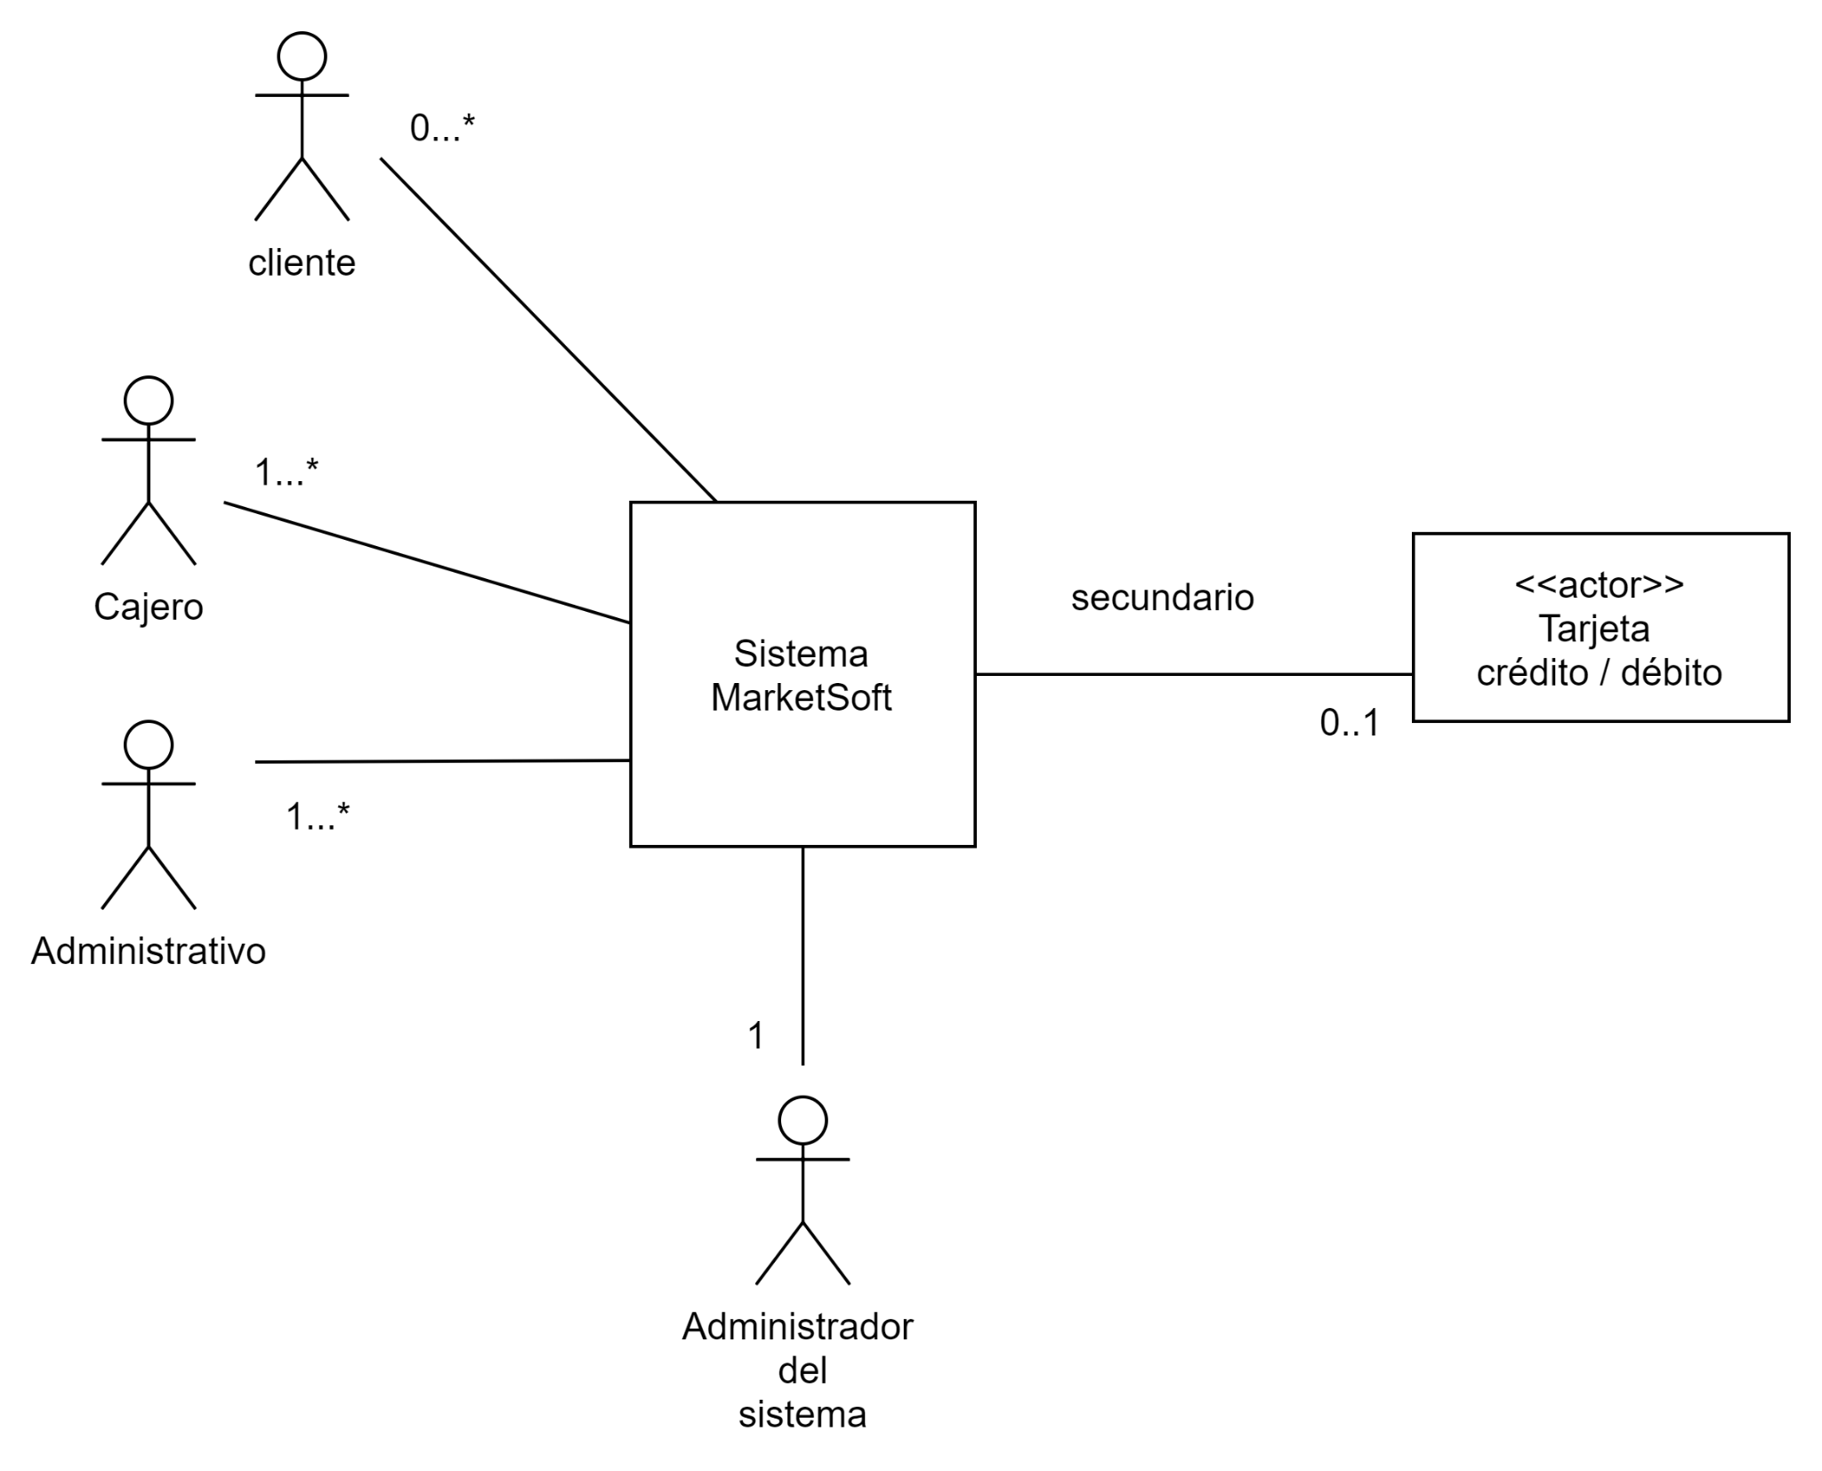

## 2.2 Diagrama de casos de usos (incluyendo Gestiones, módulos y casos de uso asociados.)

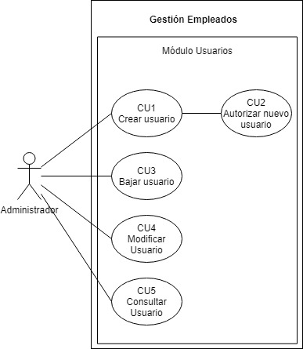

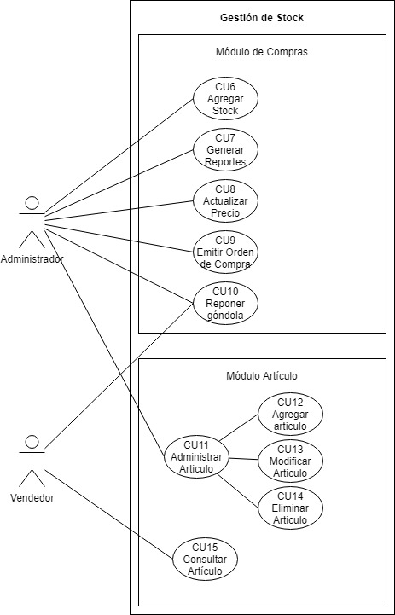

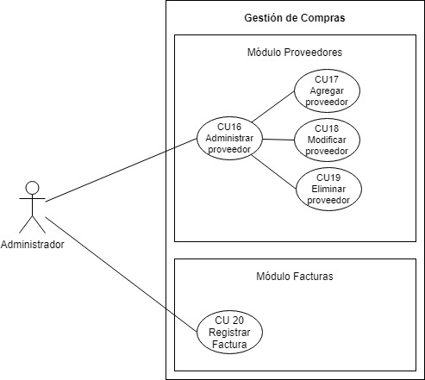

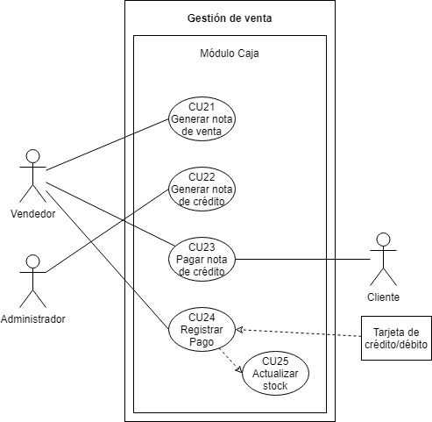

## 2.3 Modelo de Dominio

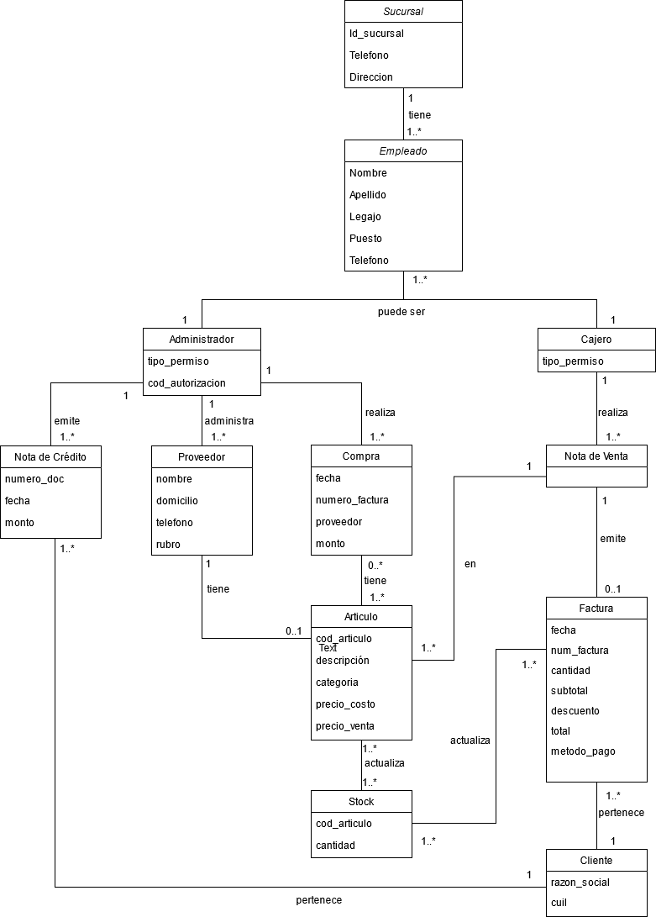

## Para cada gestión

## Documentación de la gestión de manera literal

**Gestión de Venta:** Esta gestión comienza cuando el cliente llega al negocio, elige los productos en góndola y se dirige a la sección de cajas. El cajero con el escáner leerá el código de barras y el sistema automáticamente cargará las unidades requeridas para dicho producto. En caso de error al ingresar una cantidad, esta se modificará posicionándonos sobre la misma y podremos ingresar el valor en forma manual. Según el permiso que tenga el usuario se podrá además modificar el precio. También el sistema permite realizar descuentos por el monto total de la compra. Al finalizar seleccionamos la forma de pago (efectivo, tarjeta), ingresamos con cuanto nos abona el cliente para poder calcular así el vuelto.

**Gestión de compra:** La gestión da inicio cuando el Administrador lanza un reporte con los artículos bajos en stock, luego realiza un cruce de información contando los artículos en góndolas y en depósito, una vez realizado el cruce de datos calcula los días de stock. Luego por sistema realiza una orden de compras con los artículos en faltantes y se los envía a los proveedores. Previamente informa en el sistema el número de orden.

**Gestión de stock:** La siguiente gestión comienza cuando, se finaliza el control de forma física la mercadería que nos despacha el proveedor contrastando con la factura del mismo. Este control es necesario dado que algunas veces los proveedores no cumplen con la nota de compra que emitimos. Una vez controlado el stock, el administrador comenzará a cargar en el sistema los artículos, agregando código de artículo con la cantidad correspondiente.

Al finalizar la carga de dichos ítems, deberá confirmar con el código de autorización perteneciente al administrador.

**Gestión de empleado:** Esta gestión permite al administrador gestionar los usuarios existentes en el sistema, así como añadir nuevos o eliminarlos. Se cargarán todos los usuarios registrados en el sistema de manera que el administrador podrá disponer de 3 opciones:

1- Crear un nuevo usuario pulsando el botón "Crear Usuario"

2- Modificar sus datos seleccionando el icono en forma de lápiz. El administrador modificará los datos del usuario seleccionado y pulsará "Aceptar". Si los datos no son correctos, se validará el formulario y se mostrará un mensaje de error debajo de los campos correspondientes. Si los nuevos datos introducidos son correctos, se modificarán los campos del usuario elegido para ser modificado.

3- Eliminarlos pulsando el icono en forma de cubo de basura.

## Documentación de los módulos del sistema para la gestión.

**Gestión Empleados:**

Módulo Usuarios:

* Crear usuario: Un usuario puede ser dado de alta al sistema con los permisos que éste requiera, los tipos de permisos se implementan según el legajo del empleado. Para acceder a esta funcionalidad el sistema pedirá código de autorización, que sólo pueden suministrar los empleados administrativos.
* bajar usuario: Un usuario puede ser dado de baja desde el momento que ya no pertenezca a la organización.
* Modificar usuario: La información de un usuario puede ser actualizada en caso de novedades sobre sus datos personales.
* Consultar usuario: Se podrá consultar los empleados dados de alta en el sistema.

**Gestión de stock:**

Módulo de Compras:

* Agregar stock: se agrega a la variedad de artículos las cantidades correspondientes de acuerdo a los remitos recibidos del proveedor modificando el stock de la mercadería disponible en depósito.
* Generar Reportes: se generan informes de mercadería (stock) total en depósito, como también en el salón a la venta, cuánto se gastó en el último mes, que artículo fue el más comprado.
* Actualizar precio: se modifican los precios, según informes por proveedores, descuento y cualquier variación que pueda surgir.
* Emitir orden de compra: genera ordenes de compras de acuerdo él proveedores, especificando el proveedor, cuit, monto y artículos. De la misma forma se podrán emitir órdenes de compras para artículos varios.
* Reponer góndola: se escanean los productos a reponer y se agrega la cantidad, esta cantidad se descuenta del stock del depósito y pasa a estar en el stock en góndola.

Modulo Artículo:

* Administrar artículo: Desde este módulo damos de alta/baja a un artículo y también podemos modificarlo.
* Consultar artículo: generamos consultas de 1 o varios artículos, devolviendo el stock de cada artículo con su precio y en qué fecha se ingresó al sistema.

**Gestión de compras:**

Módulo Proveedores:

* Administrar Proveedor: Se podrá agregar/modificar y eliminar los proveedores con sus datos, rubro, razón social, cuit, dirección, teléfono y email.

Módulo Facturas:

* Registrar factura: se ingresa la factura emitida por el proveedor, seleccionando el proveedor, asociándolo a la nota de compra emitida.

**Gestión de venta:**

Módulo Caja:

* Generar Nota de Venta: el cajero escanea los productos, se agregan los artículos del cliente, de la misma forma se detallan las cantidades de cada artículo, dando automáticamente la baja de stock.
* Generar Nota de Crédito: en caso de devolución de un producto por parte de un cliente se generará una nota de crédito, en la misma se detallarán los artículos, cantidad, el número de factura y la fecha de vencimiento de la misma, entregando una copia al cliente.
* Pagar Nota de crédito: El cliente presentará la nota de crédito al cajero y este le devuelve la plata.
* Registrar pago: Desde la caja se registran los pagos, tanto en efectivo como de aquellos que se hagan por crédito/débito.

## Plantilla de especificación de casos de uso

## Plantilla de especificación de casos de uso C.U 01 /// Registrar Pago

## Gráfico del caso de uso

## Objetivos

Permite que el usuario del sistema pueda Registrar los pagos de forma exitosa

## Disparadores

El usuario del sistema se loguea con su número de usuario, escanea los productos que el cliente quiere comprar, ingresa las cantidades, forma de pago (efectivo/tarjetas) y el monto con el que el cliente va a abonar.

## Descripción analítica

|  |  |
| --- | --- |
| **ID Y NOMBRE:** | C.U 01 /// Registrar Pago |
| **ESTADO:** | En proceso |
| **DESCRIPCIÓN:** El cajero a través del sistema podrá efectuar el cobro | |
| **ACTOR PRINCIPAL:** Usuario con permiso (cajero) | |
| **ACTORES SECUNDARIO: ---** | |
| **PRECONDICIONES:** El cajero deberá estar logueado al sistema con su número de usuario. | |
| **PUNTOS DE EXTENSIÓN:** Pagar con tarjeta o efectivo | |
| **CONDICIÓN:** Que el cliente realice una compra. | |
| **ESCENARIO PRINCIPAL: //** El caso de uso comienza cuando un cliente se acerca a la sección de cajas para abonar los productos  ----------------------------------------------------------------------------------------------------------  Paso 1-El usuario con el escáner leerá el código de barras.  Paso 2- El sistema devolverá descripción del producto y categoría.  Paso 3-El usuario agrega en forma manual la cantidad.  Paso 4-El sistema le mostrará el precio.    Paso 5-El usuario selecciona <<Cobrar>>  Paso 6- El sistema solicita en un pop up la forma de pago (efectivo/ tarjetas)  Paso 7- El usuario selecciona efectivo y presiona <<Enter>>  Paso 8- El sistema pide que se ingrese con cuanto abonará el cliente.  Paso 9- El usuario(vendedor) ingresa el monto.  Paso 10-El Sistema nos devuelve el monto que se debe dar de vuelto.    Paso 11-El vendedor presiona <<Enter>> para concluir la compra y generar el ingreso y egreso de caja. | |
| **FLUJOS ALTERNATIVO:**    Paso 3- El usuario se equivoca al ingresar la cantidad, por lo tanto, deberá volver a posicionarse sobre el producto, seleccionando “Editar” (icono del lápiz), de esta forma podrá volver a ingresar una nueva cantidad.    Paso 7 - Si el usuario se equivoca al ingresar la forma de pago, por lo tanto, deberá presionar <<Cancelar>>. Se vuelve al paso 6.  Paso 9 - Si el usuario se equivoca al ingresar el monto con el que abona el cliente, deberá presionar <<Borrar>> y volver a ingresarlo. Se vuelve al paso 8. | |
| **POSTCONDICIONES:** El cajero registra el pago correspondiente | |

## Rubrica

|  |  |  |  |  |  |  |
| --- | --- | --- | --- | --- | --- | --- |
| **CRITERIOS** | **SUFICIENTEMENTE LOGRADO (A)** | **MEDIANAMENTE LOGRADO (B)** | **INSUFICIENTEMENTE LOGRADO (C)** | **Puntaje** | **Nota**  **alumno** | **Nota profesor** |
| **Nombre del**  **caso de uso** | El nombre del caso de uso está descripto desde la perspectiva de los objetivos del actor. | El nombre del caso de uso está descripto desde la perspectiva de los objetivos del actor, pero no tiene una vinculación directa con la funcionalidad del sistema | El nombre del caso de uso está descripto desde el punto de vista del sistema | A: Hasta 5 pts.  B: Hasta 3 pts.  C: 0 pts. | A |  |
| **Descripción**  **del caso de**  **uso** | La descripción del caso de uso da una idea general de las características del mismo | La descripción del caso de uso da una idea parcial de las características del mismo | La descripción del caso de uso no permite entender las características del mismo | A: Hasta 5 pts.  B: Hasta 3 pts.  C: 0 pts. | A |  |
| **Desarrollo**  **del caso**  **de uso** | El caso de uso está centrado en lo que el sistema tiene que hacer para satisfacer el objetivo del actor y no como se logrará. | El caso de uso está centrado tanto en lo que sistema tiene que hacer, como en lo que hace el sistema para lograrlo | El caso de uso está centrado en cómo el sistema debe hacer para lograr lo que el actor requiere. | A: Hasta 25 pts.  B: Hasta 5 pts.  C: 0 pts. | A |  |
| **Lectura del caso de uso** | El caso de uso tiene una estructura clara, tiene frases cortas y es fácil de leer por personas no expertas | El caso de uso tiene una estructura clara, pero tiene frases muy largas para describir el intercambio de mensajes | El caso de uso no es claro y requiere de conocimientos de expertos para comprender su utilidad | A: Hasta 15 pts.  B: Hasta 5 pts.  C: 0 pts. | A |  |
| **Tamaño de las especificaciones en el escenario principal** | El tamaño de las especificaciones es mayor a 20 y menor a 40 líneas de intercambio de mensajes    ***Nota****: estos valores son orientativos* | El tamaño de las especificaciones está entre 10 y 19 líneas de intercambio de mensajes | Las especificaciones del caso de uso son demasiado cortas (menos de 10 líneas) | A: Hasta 10 pts.  B: Hasta 5 pts.  C: 0 pts. | B |  |
| **Alta, baja, modificación y consultas (ABM-C)** | El caso de uso no modela ninguna de estas actividades |  |  | A: Hasta 5 pts. | A |  |
| **Flujo alternativo** | Corresponde a errores o excepciones en el escenario principal. Una vez concluida resuelve el problema y continua en el escenario principal o finaliza el caso de uso | Corresponde a errores o excepciones en el escenario principal. | **NO corresponde** a errores o excepciones en el escenario principal. | A: Hasta 5 pts.  B: Hasta 3 pts.  C: 0 pts. | A |  |
| **Precondición** | La precondición establecida en el caso de uso **No** es probada en el escenario principal |  | La precondición establecida en el caso de uso es probada en el escenario principal | A: Hasta 5 pts.    C: 0 pts. | A |  |
| **Post condición** | La post condición se desprende como consecuencia del desarrollo del caso de uso y establece cómo queda el sistema una vez que el caso de uso es terminado con éxito | La post condición se desprende como consecuencia del desarrollo del caso de uso, pero **NO** establece cómo queda el sistema una vez que el caso de uso es terminado con éxito | La post condición **NO** se desprende como consecuencia del desarrollo del caso de uso | A: Hasta 5 pts.  B: Hasta 3 pts.  C: 0 pts. | A |  |
| **Finalización del caso de uso** | Un caso de uso tiene dos posibles finales: exitoso o no y eso está claramente establecido |  | Existen escenarios del caso de uso que no fueron analizados | A: Hasta 5 pts.  C: 0 pts. | A |  |
| **Relación de inclusión** | El caso de uso base tiene expresamente establecida en dónde utiliza la funcionalidad de otro caso de uso y, además, el caso de uso al que hace referencia está desarrollado |  | El caso de uso base tiene expresamente establecida en dónde utiliza la funcionalidad de otro caso de uso, pero y el caso de uso al que hace referencia **NO** está desarrollado | A: Hasta 5 pts.  C: 0 pts. | A |  |
| **Relación de extensión (1)** | El caso de uso base solo tiene el punto de extensión donde este caso de uso podría ser extendido |  | El caso de uso base hace referencia al caso de uso que extiende | A: Hasta 5 pts.  C: 0 pts. | A |  |
| **Relación de extensión (2)** | El caso de uso que extiende tiene el punto de extensión de caso de uso base y la condición de extensión |  | El caso de uso que extiende **NO** tiene el punto de extensión de caso de uso base ni tampoco la condición de extensión | A: Hasta 5 pts.  C: 0 pts. | A |  |
| **Calificación del caso de uso** |  |  |  |  |  |  |

## Plantilla de especificación de casos de uso CU 02 /// Generar nota de crédito

## Gráfico del caso de uso

## Objetivos

Permite que el usuario con permiso administrativo del sistema pueda generar las notas de crédito en caso de devolución de artículos defectuosos.

## Disparadores

El usuario del sistema se loguea con su número de usuario, entra al módulo caja e ingresa toda la información requerida por el sistema para poder generar la nota de crédito.

## Descripción Analítica

|  |  |
| --- | --- |
| **ID Y NOMBRE:** | CU 02 /// Generar nota de crédito |
| **ESTADO:** | Pendiente |
| **DESCRIPCIÓN:** cuando un cliente devuelve un artículo defectuoso junto a la factura de compra, el usuario con el permiso correspondiente generará una nota de crédito. | |
| **ACTOR PRINCIPAL:** usuario con permiso (administrativo) | |
| **ACTORES SECUNDARIO: ---** | |
| **PRECONDICIONES:** El usuario con permiso administrativo deberá estar registrado en el sistema. | |
| **PUNTOS DE EXTENSIÓN: ----** | |
| **CONDICIÓN:** que el cliente quiera devolver un producto. | |
| **ESCENARIO PRINCIPAL** El caso comienza cuando un cliente devuelve un determinado artículo por encontrarse defectuoso.  Paso 1- El usuario inicializa el sistema.  Paso 2- El sistema muestra el login al sistema    Paso 3-El usuario ingresa nombre y número de credencial.  Paso 4- El sistema devuelve el ID y el tipo de Usuario (permisos), habilitando el botón Enter.  Paso 5- El usuario presiona <<Enter>> para ingresar al sistema.  Paso 6 - El sistema muestra el menú de módulos  Paso 7- El usuario selecciona el módulo Caja.  Paso 8 - El sistema Despliega la ficha de Caja    Paso 9- El usuario presiona el botón Nota de Crédito.  Paso 10- El sistema solicita el ingreso de datos de la factura en ventana emergente.  Paso 11- El usuario ingresará el número de factura, el código del producto, las cantidades de cada artículo, el precio y se tiene la posibilidad de agregar el comentario correspondiente, se clickea en aceptar.    Paso 12 - El sistema valida todos los datos e imprime la Nota de Crédito. | |
| **FLUJOS ALTERNATIVO:**  Paso 12.1- El sistema valida que los datos ingresados son incorrectos, mostrando un mensaje tipo pop up.  Paso 12.2- El usuario presiona el botón Atrás en el mensaje.  Paso 12.3 El sistema vuelve al punto 10. | |
| **POSTCONDICIONES:** El estado de la nota de crédito cambia su estado de pendiente a realizada. | |



## CASO DE USO – Matriz de Valoración (RUBRIC)

|  |  |  |  |  |  |  |
| --- | --- | --- | --- | --- | --- | --- |
| **CRITERIOS** | **SUFICIENTEMENTE LOGRADO (A)** | **MEDIANAMENTE LOGRADO (B)** | **INSUFICIENTEMENTE LOGRADO (C)** | **Puntaje** | **Nota**  **alumno** | **Nota profesor** |
| **Nombre del**  **caso de uso** | El nombre del caso de uso está descripto desde la perspectiva de los objetivos del actor. | El nombre del caso de uso está descripto desde la perspectiva de los objetivos del actor, pero no tiene una vinculación directa con la funcionalidad del sistema | El nombre del caso de uso está descripto desde el punto de vista del sistema | A: Hasta 5 pts.  B: Hasta 3 pts.  C: 0 pts | A |  |
| **Descripción**  **del caso de**  **uso** | La descripción del caso de uso da una idea general de las características del mismo | La descripción del caso de uso da una idea parcial de las características del mismo | La descripción del caso de uso no permite entender las características del mismo | A: Hasta 5 pts.  B: Hasta 3 pts.  C: 0 pts. | A |  |
| **Desarrollo**  **del caso**  **de uso** | El caso de uso está centrado en lo que el sistema tiene que hacer para satisfacer el objetivo del actor y no como se logrará. | El caso de uso está centrado tanto en lo que sistema tiene que hacer, como en lo que hace el sistema para lograrlo | El caso de uso está centrado en cómo el sistema debe hacer para lograr lo que el actor requiere. | A: Hasta 25 pts.  B: Hasta 5 pts.  C: 0 pts. | A |  |
| **Lectura del caso de uso** | El caso de uso tiene una estructura clara, tiene frases cortas y es fácil de leer por personas no expertas | El caso de uso tiene una estructura clara, pero tiene frases muy largas para describir el intercambio de mensajes | El caso de uso no es claro y requiere de conocimientos de expertos para comprender su utilidad | A: Hasta 15 pts.  B: Hasta 5 pts.  C: 0 pts. | A |  |
| **Tamaño de las especificaciones en el escenario principal** | El tamaño de las especificaciones es mayor a 20 y menor a 40 líneas de intercambio de mensajes    ***Nota****: estos valores son orientativos* | El tamaño de las especificaciones está entre 10 y 19 líneas de intercambio de mensajes | Las especificaciones del caso de uso son demasiado cortas (menos de 10 líneas) | A: Hasta 10 pts.  B: Hasta 5 pts.  C: 0 pts. | B |  |
| **Alta, baja, modificación y consultas (ABM-C)** | El caso de uso no modela ninguna de estas actividades |  |  | A: Hasta 5 pts. | A |  |
| **Flujo alternativo** | Corresponde a errores o excepciones en el escenario principal. Una vez concluida resuelve el problema y continua en el escenario principal o finaliza el caso de uso | Corresponde a errores o excepciones en el escenario principal. | **NO corresponde** a errores o excepciones en el escenario principal. | A: Hasta 5 pts.  B: Hasta 3 pts.  C: 0 pts. | A |  |
| **Precondición** | La precondición establecida en el caso de uso **No** es probada en el escenario principal |  | La precondición establecida en el caso de uso es probada en el escenario principal | A: Hasta 5 pts.    C: 0 pts. | A |  |
| **Post condición** | La post condición se desprende como consecuencia del desarrollo del caso de uso y establece cómo queda el sistema una vez que el caso de uso es terminado con éxito | La post condición se desprende como consecuencia del desarrollo del caso de uso, pero **NO** establece cómo queda el sistema una vez que el caso de uso es terminado con éxito | La post condición **NO** se desprende como consecuencia del desarrollo del caso de uso | A: Hasta 5 pts.  B: Hasta 3 pts.  C: 0 pts. | A |  |
| **Finalización del caso de uso** | Un caso de uso tiene dos posibles finales: exitoso o no y eso está claramente establecido |  | Existen escenarios del caso de uso que no fueron analizados | A: Hasta 5 pts.  C: 0 pts. | A |  |
| **Relación de inclusión** | El caso de uso base tiene expresamente establecida en dónde utiliza la funcionalidad de otro caso de uso y, además, el caso de uso al que hace referencia está desarrollado |  | El caso de uso base tiene expresamente establecida en dónde utiliza la funcionalidad de otro caso de uso, pero y el caso de uso al que hace referencia **NO** está desarrollado | A: Hasta 5 pts.  C: 0 pts. | A |  |
| **Relación de extensión (1)** | El caso de uso base solo tiene el punto de extensión donde este caso de uso podría ser extendido |  | El caso de uso base hace referencia al caso de uso que extiende | A: Hasta 5 pts.  C: 0 pts. | C |  |
| **Relación de extensión (2)** | El caso de uso que extiende tiene el punto de extensión de caso de uso base y la condición de extensión |  | El caso de uso que extiende **NO** tiene el punto de extensión de caso de uso base ni tampoco la condición de extensión | A: Hasta 5 pts.  C: 0 pts | C |  |
| **Calificación del caso de uso** |  |  |  |  |  |  |

## Plantilla de especificación de casos de uso CU 03 /// Crear Usuario



## Gráfico del caso de uso

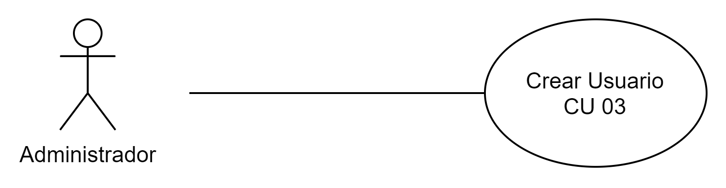

## Objetivos

Permite que el administrador pueda crear nuevos usuarios al sistema.



## Disparadores

El administrador entra al sistema, selecciona el módulo Gestión de empleados y selecciona la opción <<Crear usuario>>



## Descripción Analítica

|  |  |
| --- | --- |
| **ID Y NOMBRE:** | CU 03 /// Crear usuario |
| **ESTADO:** | En proceso |
| **DESCRIPCIÓN:** Permite al administrador crear nuevos usuarios de acceso al sistema | |
| **ACTOR PRINCIPAL:** administrador | |
| **ACTORES SECUNDARIO: -** | |
| **PRECONDICIONES:** La empresa contrata un nuevo empleado. | |
| **PUNTOS DE EXTENSIÓN: ---** | |
| **CONDICIÓN:** El empleado debe ser contratado por la empresa. | |
| **ESCENARIO PRINCIPAL**  Paso 1-El usuario se loguea en el sistema.  Paso 2- El sistema despliega la página principal del sistema.  Paso 3- El usuario selecciona el módulo “Admin” en la barra de navegación del menú principal.  Paso 4-El sistema muestra la pantalla para gestionar usuarios en el sistema.    Paso 5 -El usuario selecciona “Crear usuario”.  Paso 6 -El sistema muestra una pantalla emergente con los campos para ingresar los datos del nuevo usuario: Nombre, Apellido, DNI, Dirección, Email, Teléfono, Tipo de usuario, ID/Credencial.    Paso 7 -El usuario ingresa los datos y presiona <<Enter>>.  Paso 8- El sistema despliega una ventana emergente pidiendo el código de autorización.  Paso 9- El administrador ingresa el código de autorización y presiona Enter.  Paso 10- El sistema da de alta el usuario, mostrando en pantalla el mensaje “El usuario se ha creado con éxito”    Paso 11 - El usuario presiona el botón <<Aceptar>> de la ventana emergente.  Paso 12 - El sistema muestra la grilla con los empleados activos en la pantalla Admin. | |
| **FLUJOS ALTERNATIVO:**  Paso 9- El administrador ingresó un DNI ya existente.  Paso 9.1 - El sistema muestra un mensaje de error “Usuario existente”.  Paso 9.2 - El Administrador presiona el botón Cancelar.  Paso 12 - El Administrador verifica que ingresó mal un dato del nuevo usuario y presiona el botón Modificar.  Paso 12.1 - El sistema despliega la ventana emergente Modificar Usuario    Paso 12.2 - El administrador modifica los datos y presiona Enter.  Paso 12.3 - El sistema graba los cambios. | |
| **POSTCONDICIONES:** El nuevo usuario queda registrado en la base de datos del sistema en estado Activo. | |



## CASOS DE USO – Matriz de Valoración (RUBRIC)

|  |  |  |  |  |  |  |
| --- | --- | --- | --- | --- | --- | --- |
| **CRITERIOS** | **SUFICIENTEMENTE LOGRADO (A)** | **MEDIANAMENTE LOGRADO (B)** | **INSUFICIENTEMENTE LOGRADO (C)** | **Puntaje** | **Nota**  **alumno** | **Nota profesor** |
| **Nombre del**  **caso de uso** | El nombre del caso de uso está descripto desde la perspectiva de los objetivos del actor. | El nombre del caso de uso está descripto desde la perspectiva de los objetivos del actor, pero no tiene una vinculación directa con la funcionalidad del sistema | El nombre del caso de uso está descripto desde el punto de vista del sistema | A: Hasta 5 pts.  B: Hasta 3 pts.  C: 0 pts. | A |  |
| **Descripción**  **del caso de**  **uso** | La descripción del caso de uso da una idea general de las características del mismo | La descripción del caso de uso da una idea parcial de las características del mismo | La descripción del caso de uso no permite entender las características del mismo | A: Hasta 5 pts.  B: Hasta 3 pts.  C: 0 pts. | A |  |
| **Desarrollo**  **del caso**  **de uso** | El caso de uso está centrado en lo que el sistema tiene que hacer para satisfacer el objetivo del actor y no como se logrará. | El caso de uso está centrado tanto en lo que   sistema tiene que hacer, como en lo que hace el sistema para lograrlo | El caso de uso está centrado en cómo el sistema debe hacer para lograr lo que el actor requiere. | A: Hasta 25 pts.  B: Hasta 5 pts.  C: 0 pts. | A |  |
| **Lectura del caso de uso** | El caso de uso tiene una estructura clara, tiene frases cortas y es fácil de leer por personas no expertas | El caso de uso tiene una estructura clara, pero tiene frases muy largas para describir el intercambio de mensajes | El caso de uso no es claro y requiere de conocimientos de expertos para comprender su utilidad | A: Hasta 15 pts.  B: Hasta 5 pts.  C: 0 pts. | A |  |
| **Tamaño de las especificaciones en el escenario principal** | El tamaño de las especificaciones es mayor a 20 y menor a 40 líneas de intercambio de mensajes    ***Nota****: estos valores son orientativos* | El tamaño de las especificaciones está entre 10 y 19 líneas de intercambio de mensajes | Las especificaciones del caso de uso son demasiado cortas (menos de 10 líneas) | A: Hasta 10 pts.  B: Hasta 5 pts.  C: 0 pts. | B |  |
| **Alta, baja, modificación y consultas (ABM-C)** | El caso de uso no modela ninguna de estas actividades |  |  | A: Hasta 5 pts. |  |  |
| **Flujo alternativo** | Corresponde a errores o excepciones en el escenario principal. Una vez concluida resuelve el problema y continua en el escenario principal o finaliza el caso de uso | Corresponde a errores o excepciones en el escenario principal. | **NO corresponde** a errores o excepciones en el escenario principal. | A: Hasta 5 pts.  B: Hasta 3 pts.  C: 0 pts. | A |  |
| **Precondición** | La precondición establecida en el caso de uso **No** es probada en el escenario principal |  | La precondición establecida en el caso de uso es probada en el escenario principal | A: Hasta 5 pts.    C: 0 pts. | A |  |
| **Post condición** | La post condición se desprende como consecuencia del desarrollo del caso de uso y establece cómo queda el sistema una vez que el caso de uso es terminado con éxito | La post condición se desprende como consecuencia del desarrollo del caso de uso, pero **NO** establece cómo queda el sistema una vez que el caso de uso es terminado con éxito | La post condición **NO** se desprende como consecuencia del desarrollo del caso de uso | A: Hasta 5 pts.  B: Hasta 3 pts.  C: 0 pts. | A |  |
| **Finalización del caso de uso** | Un caso de uso tiene dos posibles finales: exitoso o no y eso está claramente establecido |  | Existen escenarios del caso de uso que no fueron analizados | A: Hasta 5 pts.  C: 0 pts. | A |  |
| **Relación de inclusión** | El caso de uso base tiene expresamente establecida en dónde utiliza la funcionalidad de otro caso de uso y, además, el caso de uso al que hace referencia está desarrollado |  | El caso de uso base tiene expresamente establecida en dónde utiliza la funcionalidad de otro caso de uso, pero y el caso de uso al que hace referencia **NO** está desarrollado | A: Hasta 5 pts.  C: 0 pts. | A |  |
| **Relación de extensión (1)** | El caso de uso base solo tiene el punto de extensión donde este caso de uso podría ser extendido |  | El caso de uso base hace referencia al caso de uso que extiende | A: Hasta 5 pts.  C: 0 pts. | C |  |
| **Relación de extensión (2)** | El caso de uso que extiende tiene el punto de extensión de caso de uso base y la condición de extensión |  | El caso de uso que extiende **NO** tiene el punto de extensión de caso de uso base ni tampoco la condición de extensión | A: Hasta 5 pts.  C: 0 pts. | C |  |
| **Calificación del caso de uso** |  |  |  |  |  |  |

## Plantilla de especificación de casos de uso CU 16 /// Administrar Proveedor



## Gráfico del caso de uso

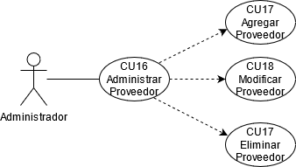



## Objetivos

Generar los datos necesarios al sistema para facilitar la gestión de compras.

## Disparadores

Cambio de proveedores, se ingresa al sistema con los permisos del Administrador, y en el módulo proveedores, se elimina el proveedor anterior y se agrega el nuevo con los datos necesarios: rubro, razón social, cuit, dirección, teléfono y email.



## Descripción Analítica

|  |  |
| --- | --- |
| **ID Y NOMBRE:** | CU 16 /// Administrar Proveedores |
| **ESTADO:** | en proceso |
| **DESCRIPCIÓN:** Permite la creación, modificación y eliminación de proveedores. | |
| **ACTOR PRINCIPAL:** Administrador | |
| **ACTORES SECUNDARIO: -** | |
| **PRECONDICIONES:** Administrador previamente logueado en el sistema | |
| **PUNTOS DE EXTENSIÓN:** | |
| **CONDICIÓN:** | |
| **ESCENARIO PRINCIPAL**  Paso 1- El usuario se loguea en el sistema con rol administrador  Paso 2- El sistema muestra la pantalla principal  Paso 3- El administrador ingresa al módulo de Proveedores.  Paso 4- El sistema le devuelve la pantalla con el módulo Proveedores  Paso 5- El administrador, dentro del módulo de Proveedores, selecciona el apartado para dar de altas a proveedores.  Paso 6- El sistema despliega la pantalla con los campos correspondientes.    Paso 7- El administrador completa los campos según especificaciones y presiona <<Enter>>    Paso 8- El sistema devuelve pop up para ingresar las credenciales de usuario.    Paso 9- El administrador rellenará con sus credenciales para validar el ingreso de un nuevo proveedor al sistema y pulsará <<Aceptar>>, de esta forma se agrega proveedor CU17.  Paso 10- El sistema realiza una verificación en AFIP online de constancia de Cuit y muestra el mensaje con los resultados obtenidos.  Paso 11- El usuario presiona <<Aceptar>> dando por finalizada la carga. | |
| **FLUJOS ALTERNATIVO:**  Paso 7- Si los datos no están completos, se pueden validar al proveedor con el Cuit y el nombre.  Paso 7.1- Se ingresa al módulo proveedores y se selecciona modificar CU 18.  Paso 7.2 Dentro de Modificar Proveedor se debe ingresar el código de proveedor.    Paso 7.3- Luego seleccionamos “Edit.”, para que el sistema nos habilite los campos.  Paso 7.4- Se completan los campos faltantes para completar la carga.    Paso 7.5- El administrador rellenará con sus credenciales para validar la modificación del proveedor en el sistema y pulsará <<Aceptar>>.    Paso 7.6- El sistema muestra en la pantalla el mensaje “El proveedor se ha modificado con éxito”. | |
| **POSTCONDICIONES:** Los nuevos proveedores creados quedarán registrados en la base de datos del sistema. | |



## CASOS DE USO – Matriz de Valoración (RUBRIC)

|  |  |  |  |  |  |  |
| --- | --- | --- | --- | --- | --- | --- |
| **CRITERIOS** | **SUFICIENTEMENTE LOGRADO (A)** | **MEDIANAMENTE LOGRADO (B)** | **INSUFICIENTEMENTE LOGRADO (C)** | **Puntaje** | **Nota**  **alumno** | **Nota profesor** |
| **Nombre del**  **caso de uso** | El nombre del caso de uso está descripto desde la perspectiva de los objetivos del actor. | El nombre del caso de uso está descripto desde la perspectiva de los objetivos del actor, pero no tiene una vinculación directa con la funcionalidad del sistema | El nombre del caso de uso está descripto desde el punto de vista del sistema | A: Hasta 5 pts.  B: Hasta 3 pts.  C: 0 pts. | A |  |
| **Descripción**  **del caso de**  **uso** | La descripción del caso de uso da una idea general de las características del mismo | La descripción del caso de uso da una idea parcial de las características del mismo | La descripción del caso de uso no permite entender las características del mismo | A: Hasta 5 pts.  B: Hasta 3 pts.  C: 0 pts. | A |  |
| **Desarrollo**  **del caso**  **de uso** | El caso de uso está centrado en lo que el sistema tiene que hacer para satisfacer el objetivo del actor y no como se logrará. | El caso de uso está centrado tanto en lo que   sistema tiene que hacer, como en lo que hace el sistema para lograrlo | El caso de uso está centrado en cómo el sistema debe hacer para lograr lo que el actor requiere. | A: Hasta 25 pts.  B: Hasta 5 pts.  C: 0 pts | A |  |
| **Lectura del caso de uso** | El caso de uso tiene una estructura clara, tiene frases cortas y es fácil de leer por personas no expertas | El caso de uso tiene una estructura clara, pero tiene frases muy largas para describir el intercambio de mensajes | El caso de uso no es claro y requiere de conocimientos de expertos para comprender su utilidad | A: Hasta 15 pts.  B: Hasta 5 pts.  C: 0 pts | A |  |
| **Tamaño de las especificaciones en el escenario principal** | El tamaño de las especificaciones es mayor a 20 y menor a 40 líneas de intercambio de mensajes    ***Nota****: estos valores son orientativos* | El tamaño de las especificaciones está entre 10 y 19 líneas de intercambio de mensajes | Las especificaciones del caso de uso son demasiado cortas (menos de 10 líneas) | A: Hasta 10 pts.  B: Hasta 5 pts.  C: 0 pts | B |  |
| **Alta, baja, modificación y consultas (ABM-C)** | El caso de uso no modela ninguna de estas actividades |  |  | A: Hasta 5 pts. |  |  |
| **Flujo alternativo** | Corresponde a errores o excepciones en el escenario principal. Una vez concluida resuelve el problema y continua en el escenario principal o finaliza el caso de uso | Corresponde a errores o excepciones en el escenario principal. | **NO corresponde** a errores o excepciones en el  escenario principal. | A: Hasta 5 pts.  B: Hasta 3 pts.  C: 0 pts | A |  |
| **Precondición** | La precondición establecida en el caso de uso **No** es probada en el escenario principal |  | La precondición establecida en el caso de uso es probada en el escenario principal | A: Hasta 5 pts.    C: 0 pts | A |  |
| **Post condición** | La post condición se desprende como consecuencia del desarrollo del caso de uso y establece cómo queda el sistema una vez que el caso de uso es terminado con éxito | La post condición se desprende como consecuencia del desarrollo del caso de uso, pero **NO** establece cómo queda el sistema una vez que el caso de uso es terminado con éxito | La post condición **NO** se desprende como consecuencia del desarrollo del caso de uso | A: Hasta 5 pts.  B: Hasta 3 pts.  C: 0 pts | A |  |
| **Finalización del caso de uso** | Un caso de uso tiene dos posibles finales: exitoso o no y eso está claramente establecido |  | Existen escenarios del caso de uso que no fueron analizados | A: Hasta 5 pts.  C: 0 pts | A |  |
| **Relación de inclusión** | El caso de uso base tiene expresamente establecida en dónde utiliza la funcionalidad de otro caso de uso y, además, el caso de uso al que hace referencia está desarrollado |  | El caso de uso base tiene expresamente establecida en dónde utiliza la funcionalidad de otro caso de uso, pero y el caso de uso al que hace referencia **NO** está desarrollado | A: Hasta 5 pts.  C: 0 pts | A |  |
| **Relación de extensión (1)** | El caso de uso base solo tiene el punto de extensión donde este caso de uso podría ser extendido |  | El caso de uso base hace referencia al caso de uso que extiende | A: Hasta 5 pts.  C: 0 pts | C |  |
| **Relación de extensión (2)** | El caso de uso que extiende tiene el punto de extensión de caso de uso base y la condición de extensión |  | El caso de uso que extiende **NO** tiene el punto de extensión de caso de uso base ni tampoco la condición de extensión | A: Hasta 5 pts.  C: 0 pts | C |  |
| **Calificación del caso de uso** |  |  |  |  |  |  |

## Plantilla de especificación de casos de uso CU 15 /// Consultar Artículo



## Gráfico del caso de uso

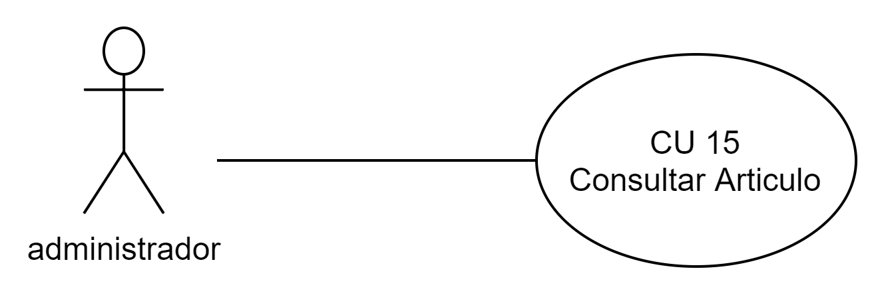



## Objetivos

Consultar la información de un artículo registrado en el sistema.

## Disparadores

El usuario con perfil administrador se loguea en el sistema e ingresa al módulo inventarios, completa la información requerida para la búsqueda de un determinado artículo.

## Descripción Analítica

|  |  |
| --- | --- |
| **ID Y NOMBRE:** | CU 015 /// Consultar artículo |
| **ESTADO:** | en proceso |
| **DESCRIPCIÓN:** Se va a consultar la información de un artículo registrado en el sistema. | |
| **ACTOR PRINCIPAL:** usuario con perfil administrador | |
| **ACTORES SECUNDARIO: -** | |
| **PRECONDICIONES: -** El usuario debe contar con permiso suficientes para consultas | |
| **PUNTOS DE EXTENSIÓN: ---** | |
| **CONDICIÓN: ---** | |
| **ESCENARIO PRINCIPAL**  Paso 1-El usuario inicializa el sistema.  Paso 2 – El sistema solicita el ingreso de las credenciales.    Paso 3-El usuario ingresa su nombre y número de credencial.  Paso 4- El sistema devuelve el ID y el tipo de Usuario (permisos).  Paso 5- El usuario presiona <<Enter>> para ingresar al sistema.  Paso 6 - El sistema muestra el menú principal.  Paso 7- El usuario debe ingresar al módulo Productos.  Paso 8- El sistema carga un formulario para la consulta de un artículo.    Paso 9- El usuario ingresa información del artículo a consultar (código o descripción).      Paso 10 - El sistema devuelve información mostrando por pantalla los artículos con su descripción. | |
| **FLUJOS ALTERNATIVO:**  3- El usuario ingresa un código de artículo o descripción inexistente.  3.1 - El sistema muestra un mensaje de error.  3.2 - El usuario presiona el botón <<Aceptar>>  3.3 - El sistema vuelve a la pantalla Productos. | |
| **POSTCONDICIONES:** El sistema muestra la información consultada. | |

## CASOS DE USO – Matriz de Valoración (RUBRIC)

|  |  |  |  |  |  |  |
| --- | --- | --- | --- | --- | --- | --- |
| **CRITERIOS** | **SUFICIENTEMENTE LOGRADO (A)** | **MEDIANAMENTE LOGRADO (B)** | **INSUFICIENTEMENTE LOGRADO (C)** | **Puntaje** | **Nota**  **alumno** | **Nota profesor** |
| **Nombre del**  **caso de uso** | El nombre del caso de uso está descripto desde la perspectiva de los objetivos del actor. | El nombre del caso de uso está descripto desde la perspectiva de los objetivos del actor, pero no tiene una vinculación directa con la funcionalidad del sistema | El nombre de los casos de uso está descripto desde el punto de vista del sistema | A: Hasta 5 pts.  B: Hasta 3 pts.  C: 0 pts | A |  |
| **Descripción**  **del caso de**  **uso** | La descripción del caso de uso da una idea general de las características del mismo | La descripción del caso de uso da una idea parcial de las características del mismo | La descripción del caso de uso no permite entender las características del mismo | A: Hasta 5 pts.  B: Hasta 3 pts  C: 0 pts. | A |  |
| **Desarrollo**  **del caso**  **de uso** | El caso de uso está centrado en lo que el sistema tiene que hacer para satisfacer el objetivo del actor y no como se logrará. | El caso de uso está centrado tanto en lo que   sistema tiene que hacer, como en lo que hace el sistema para lograrlo | El caso de uso está centrado en cómo el sistema debe hacer para lograr lo que el actor requiere. | A: Hasta 25 pts.  B: Hasta 5 pts.  C: 0 pts | A |  |
| **Lectura del caso de uso** | El caso de uso tiene una estructura clara, tiene frases cortas y es fácil de leer por personas no expertas | El caso de uso tiene una estructura clara, pero tiene frases muy largas para describir el intercambio de mensajes | El caso de uso no es claro y requiere de conocimientos de expertos para comprender su utilidad | A: Hasta 15 pts.  B: Hasta 5 pts.  C: 0 pts | A |  |
| **Tamaño de las especificaciones en el escenario principal** | El tamaño de las especificaciones es mayor a 20 y menor a 40 líneas de intercambio de mensajes    ***Nota****: estos valores son orientativos* | El tamaño de las especificaciones está entre 10 y 19 líneas de intercambio de mensajes | Las especificaciones del caso de uso son demasiado cortas (menos de 10 líneas) | A: Hasta 10 pts.  B: Hasta 5 pts.  C: 0 pts | B |  |
| **Alta, baja, modificación y consultas (ABM-C)** | El caso de uso no modela ninguna de estas actividades |  |  | A: Hasta 5 pts. |  |  |
| **Flujo alternativo** | Corresponde a errores o excepciones en el escenario principal. Una vez concluida resuelve el problema y continua en el escenario principal o finaliza el caso de uso | Corresponde a errores o excepciones en el escenario principal. | **NO corresponde** a errores o excepciones en el escenario principal. | A: Hasta 5 pts.  B: Hasta 3 pts.  C: 0 pts | A |  |
| **Precondición** | La precondición establecida en el caso de uso **No** es probada en el escenario principal |  | La precondición establecida en el caso de uso es probada en el escenario principal | A: Hasta 5 pts.    C: 0 pts | A |  |
| **Post condición** | La post condición se desprende como consecuencia del desarrollo del caso de uso y establece cómo queda el sistema una vez que el caso de uso es terminado con éxito | La post condición se desprende como consecuencia del desarrollo del caso de uso, pero **NO** establece cómo queda el sistema una vez que el caso de uso es terminado con éxito | La post condición **NO** se desprende como consecuencia del desarrollo del caso de uso | A: Hasta 5 pts.  B: Hasta 3 pts.  C: 0 pts | A |  |
| **Finalización del caso de uso** | Un caso de uso tiene dos posibles finales: exitoso o no y eso está claramente establecido |  | Existen escenarios del caso de uso que no fueron analizados | A: Hasta 5 pts.  C: 0 pts | A |  |
| **Relación de inclusión** | El caso de uso base tiene expresamente establecida en dónde utiliza la funcionalidad de otro caso de uso y, además, el caso de uso al que hace referencia está desarrollado |  | El caso de uso base tiene expresamente establecida en dónde utiliza la funcionalidad de otro caso de uso, pero y el caso de uso al que hace referencia **NO** está desarrollado | A: Hasta 5 pts.  C: 0 pts | A |  |
| **Relación de extensión (1)** | El caso de uso base solo tiene el punto de extensión donde este caso de uso podría ser extendido |  | El caso de uso base hace referencia al caso de uso que extiende | A: Hasta 5 pts.  C: 0 pts | C |  |
| **Relación de extensión (2)** | El caso de uso que extiende tiene el punto de extensión de caso de uso base y la condición de extensión |  | El caso de uso que extiende **NO** tiene el punto de extensión de caso de uso base ni tampoco la condición de extensión | A: Hasta 5 pts.  C: 0 pts | C |  |
| **Calificación del caso de uso** |  |  |  |  |  |  |

## Diseño del modelo conceptual (DER) y Modelo Lógico

## DER del sistema

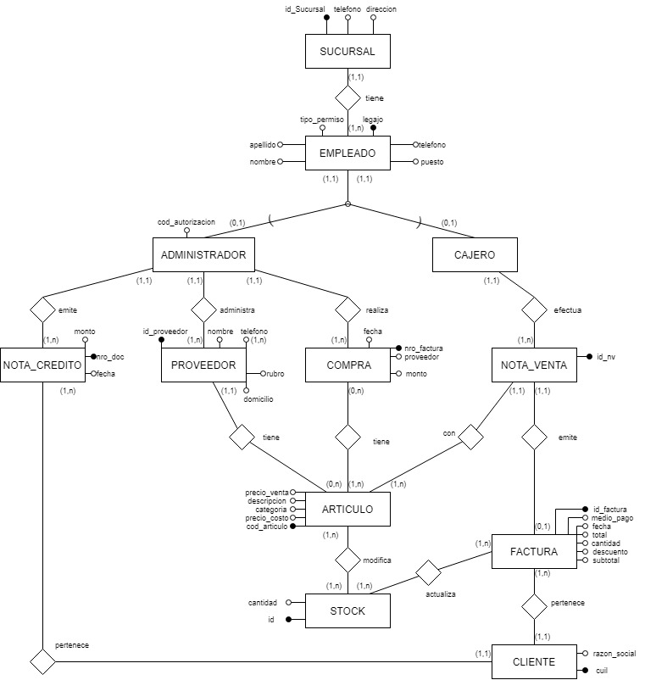

## Modelo lógico resultante

SUCURSAL (**id_sucursal**, teléfono, dirección)

SUCURSAL (**id_sucursal**, teléfono, dirección)

EMPLEADO (**legajo**, teléfono, puesto, tipo_permiso, apellido, nombre, id_sucursal (SUCURSAL))

ADMINISTRADOR (**legajo**, cod_autorizacion)

CAJERO (**legajo**)

NOTA_VENTA (**id_nv**, legajo (EMPLEADO))

FACTURA (**id_factura,** medio_pago, fecha, total, cantidad, descuento, subtotal, cuil (CLIENTE))

NOTA_CREDITO (**nro_doc**, fecha, monto, legajo (ADMINISTRADOR), cuil (CLIENTE))

PROVEEDOR (**id_proveedor**, nombre, rubro, domicilio, legajo (ADMINISTRADOR))

TELEFONO (**nro_telefono**, **id_proveedor (PROVEEDOR)**)

COMPRA (**nro_factura**, fecha, proveedor, monto, legajo (ADMINISTRADOR))

ARTICULO (**cod_articulo**, precio_venta, descripción, categoría, precio_costo, nro_factura (COMPRA), id (STOCK))

STOCK (**id**, cantidad)

MODIFICA (**cod_articulo (ARTICULO), id (STOCK)**)

ACTUALIZA (**id_factura (FACTURA)**, **id (STOCK)**)

CLIENTE (**cuil**, razón_social)

## Rúbrica del Modelo de Datos

|  |  |  |  |  |  |
| --- | --- | --- | --- | --- | --- |
| **CRITERIOS** | **SUFICIENTEMENTE LOGRADO (A)** | **MEDIANAMENTE LOGRADO (B)** | **INSUFICIENTEMENTE LOGRADO (C)** | **Puntaje** | **Calif.** |
| **Legibilidad del modelo** | Puede leerse con facilidad, reconociendo entidades, interrelación y atributos.  Existen mínimos cruces de líneas siendo estas horizontales y verticales  Todos los cuadros de tipos de entidad son del mismo tamaño al igual que los romboides de los tipos de interrelación | Puede leerse con facilidad, reconociendo entidades, interrelación y atributos, pero existen muchos cruces de líneas, además, los cuadros de tipos de entidad **NO** son del mismo tamaño al igual que los romboides de los tipos de interrelación | **NO** Puede leerse con facilidad, Existen muchos cruces de líneas Todos los cuadros de tipos de entidad son de distinto tamaño al igual que los romboides de los tipos de interrelación | A: Hasta 10 pts.  B: Hasta 5 pts.  C: 0 pts. | A |
| **Corrección** | Utiliza correctamente los conceptos y definiciones del lenguaje ya sea sintáctica como semánticamente |  | **NO** utiliza correctamente los conceptos y definiciones del lenguaje ya sea sintáctica como semánticamente | A: Hasta 10 pts.  C: 0 pts. | A |
| **Minimalidad** | **NO** existe información redundante o duplicada en el esquema  Nota: *en un esquema mínimo no se puede borrar del esquema un elemento sin perder alguna información* | Hay información redundante o duplicada en el esquema, pero se justifica su uso | Hay información redundante o duplicada en el esquema y **NO** se justifica su uso | A: Hasta 5 pts.  B: Hasta 2 pts.  C: 0 pts. | A |
| **Atributos identificadores** | Las entidades tienen un atributo (quizá compuesto) que las identifica, con las propiedades de unicidad y minimalidad | Las entidades tienen un atributo (quizá compuesto) que identifica a cada entidad | Hay entidades que no tienen atributos identificadores | A: Hasta 10 pts.  B: Hasta5 pts.  C: 0 pts. | A |
| **Atributos descriptivos** | En cada entidad, los atributos descriptivos caracterizan a dicha entidad |  | Hay atributos descriptivos que caracterizan a otra entidad diferente | A: Hasta 10 pts.  C: 0 pts. | A |
| **Interrelaciones** | Las interrelaciones tienen un nombre que las individualiza y cada extremo de rol tiene explícitamente multiplicidad máxima y minina | Las interrelaciones tienen un nombre que las individualiza | Las interrelaciones **NO** tienen un nombre que las individualiza y hay extremos rol que **NO** tiene multiplicidad máxima y minina | A: Hasta 10 pts.  B: Hasta 5 pts.  C: 0 pts. | A |
| **Relación del modelo con la realidad representada** | El esquema incluye la representación total del mundo través de los requerimientos impuestos y restricciones. Exista una correspondencia uno a uno de los requerimientos con el esquema y también viceversa | El esquema incluye la representación del mundo a través de los requerimientos impuestos y restricciones. NO Exista una correspondencia uno a uno de los requerimientos con el esquema y también viceversa | El esquema **NO** incluye la Representación parcial del mundo. | A: Hasta 15 pts.  B: Hasta 8 pts.  C: 0 pts. | A |
| **Modelo de datos lógico relacional** | Está desarrollado el modelo de datos lógico como derivación del modelo de datos conceptual. Si se realiza ingeniería inversa, se obtiene el modelo conceptual original | Está desarrollado el modelo de datos lógico como derivación del modelo de datos conceptual. Si se realiza ingeniería inversa, existen muchas diferencias con el modelo conceptual original | **NO** está desarrollado el modelo de datos lógico como derivación del modelo de datos conceptual. | A: Hasta 15 pts.  B: Hasta 8 pts.  C: 0 pts. | A |
| **Requerimientos del usuario** | Existe un conjunto explícito de requerimientos y, asociados a ellos, un conjunto de sentencias SQL que lo resuelven en donde se utilizan, al menos dos tabla o sentencias GROUP BY | Existe un conjunto explícito de requerimientos, pero NO un conjunto de sentencias SQL que lo resuelven o consultas a una tabla | NO existe un conjunto explícito de requerimientos del usuario | A: Hasta 15 pts.  B: Hasta 8 pts.  C: 0 pts. | A |
| **Calificación** |  |  |  |  |  |

## 

## Propuesta de ampliación individual del trabajo

## Objetivo Ampliado

## Gestión

## Casos de usos incluidos